ĐẠI HỌC QUỐC GIA THÀNH PHỐ HỒ CHÍ MINH
TRƯỜNG ĐẠI HỌC CÔNG NGHỆ THÔNG TIN
KHOA MẠNG MÁY TÍNH VÀ TRUYỀN THÔNG



MÔN LẬP TRÌNH AN TOÀN & KHAI THÁC LỖ HỎNG PHẦN MỀM
BÀI BÁO CÁO ĐỒ ÁN CUỐI KỲ

GVHD: Phan Thế Duy
Sinh viên thực hiện: Phùng Văn Nam Anh – 23520075
Vương Thành Đạt – 23520281
Trần Khánh Toàn
Nguyễn Bá Quân

Tp. Hồ Chí Minh, 10/2025
NHẬN XÉT CỦA GIÁO VIÊN HƯỚNG DẪN

……., ngày……...tháng……năm 2025

Người nhận xét
(Ký tên và ghi rõ họ tên)
MỤC LỤC
BÁO CÁO ĐỒ ÁN
Chương 1: TỔNG QUAN 6
Chương 2: PHÂN TÍCH CHI TIẾT 7
2.1 Ngữ cảnh 7
2.2 Mô hình 8
2.3 Phương pháp 10
2.3.1 Adaptive Pre-training: Tạo FG-CodeBERT 10
2.3.2 Two-Stage Training Strategy: 10
2.4 Thực nghiệm 10

DANH MỤC BẢNG
Bảng 1: Python data và Assembly data 11
Bảng 2: Tham số và giá trị 12
Bảng 3: Kết quả so sánh giữa phương pháp ExploitGen và các mô hình cho hai tập dữ liệu khác nhau 13

DANH MỤC HÌNH ẢNH
Hình 1: Sự khác nhau giữa Exploit Code và Regular Code 7
Hình 2: Kiến trúc của mô hình 8

NỘI DUNG BÀI LÀM

TỔNG QUAN

- Bài báo "ExploitGen: Template-augmented exploit code generation based on CodeBERT" giải quyết một bài toán đầy thách thức trong lĩnh vực an ninh mạng: tự động tạo mã khai thác (exploit code) từ các mô tả ngôn ngữ tự nhiên (NL). Mã khai thác là các chương trình tận dụng lỗ hổng phần mềm để gây ra hành vi không mong muốn, thường được sử dụng để kiểm soát hệ thống hoặc thực hiện tấn công. Việc tạo ra chúng tự động rất khó khăn do chúng chứa nhiều thao tác cấp thấp (thao tác bit, bộ nhớ), kỹ thuật che giấu mã (obfuscation), và dữ liệu huấn luyện công khai rất hạn chế.
- Các phương pháp hiện tại, dù dựa trên mô hình Seq2Seq hay các mô hình tiền huấn luyện (pre-trained) như CodeBERT, vẫn chưa đạt hiệu quả cao trên miền dữ liệu đặc thù này. Nguyên nhân chính là:
  - Vấn đề từ vựng (Out-of-Vocabulary - OOV): Mã khai thác chứa rất nhiều token đặc thù (ví dụ: 0x10, esi, shellcode) không có trong từ vựng của các mô hình được huấn luyện trên mã thông thường
  - Khoảng cách ngữ nghĩa (Semantic Gap): Có sự khác biệt lớn giữa cách mô tả hành động bằng ngôn ngữ tự nhiên và cách biểu diễn bằng mã khai thác cấp thấp
  - Khác biệt về miền (Domain Gap): CodeBERT được huấn luyện trên dữ liệu mã cấp phương thức (method-level), trong khi bài toán này yêu cầu dữ liệu cấp dòng (line-level)
- Để giải quyết những vấn đề này, bài báo đề xuất ExploitGen, một kiến trúc mới dựa trên CodeBERT với các đóng góp chính sau:
  - Template Parser: Một bộ phân tích dựa trên quy tắc (rule-based) để trích xuất các token đặc thù từ cả NL và mã, thay thế chúng bằng các placeholder (ví dụ: var#). Điều này giúp giảm độ phức tạp của bài toán và giải quyết vấn đề OOV
  - Kiến trúc Mã hóa Kép (Dual-Encoder Architecture): Sử dụng hai encoder độc lập: một để xử lý NL gốc (vẫn chứa token đặc thù) và một để xử lý NL đã được "mẫu hóa" (template-augmented). Điều này giúp mô hình không bị phụ thuộc hoàn toàn vào Template Parser, vốn có thể không hoàn hảo
- Lớp Chú ý Ngữ nghĩa (Semantic Attention Layer): Thay vì chỉ sử dụng lớp cuối cùng của CodeBERT, lớp này tính toán trọng số cho các lớp ẩn khác nhau để kết hợp thông tin ngữ nghĩa từ bề mặt đến sâu, giúp nắm bắt thông tin toàn diện hơn.
  - Lớp Hợp nhất (Fusion Layer): Một cơ chế tinh vi để kết hợp thông tin từ hai encoder, sử dụng các phép toán (concatenation, subtraction, element-wise product) và kết nối dư (residual connection) để tích hợp hiệu quả thông tin mẫu vào ngữ nghĩa gốc
  - Bộ giải mã (Decoder) và Tìm kiếm Beam (Beam Search): Sử dụng bộ giải mã của Transformer để dự đoán chuỗi mã được tăng cường bằng mẫu, với thuật toán Beam Search được áp dụng để tạo ra kết quả chất lượng hơn
- Thực nghiệm trên hai bộ dữ liệu thực tế (Python và Assembly) cho thấy ExploitGen vượt trội một cách đáng kể so với 6 mô hình tiên tiến nhất (bao gồm cả CodeBERT gốc) trên các chỉ số BLEU-4, ROUGE-W và Exact Match Accuracy. Đánh giá thủ công cũng xác nhận rằng mã được tạo ra có tính đúng đắn về cả cú pháp và ngữ nghĩa.

PHÂN TÍCH CHI TIẾT

Ngữ cảnh
- Mã khai thác lợi dụng các lỗ hổng phần mềm để gây ra các hành vi bất ngờ trong quá trình thực thi, chẳng hạn như kiểm soát hệ thống máy tính, gây tràn bộ đệm hoặc khởi chạy một cuộc tấn công mạng. Mã khai thác độc hại có thể thực hiện các cuộc tấn công DDoS, đánh cắp dữ liệu và chạy phần mềm độc hại trên các hệ thống mục tiêu, trong khi mã khai thác lành tính có thể được sử dụng để xác định các lỗ hổng của hệ thống phần mềm, hy vọng có thể được sửa chữa sau này. Trong nghiên cứu bảo mật phần mềm, mã khai thác thường được sử dụng như một công cụ để tìm lỗ hổng bảo mật, điều này thúc đẩy việc nghiên cứu về việc tạo mã khai thác tự động. Đây là một nhiệm vụ đầy thách thức vì mã khai thác đòi hỏi chuyên môn lập trình và kỹ thuật che dấu
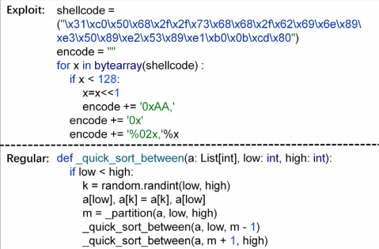
Hình 1: Sự khác nhau giữa Exploit Code và Regular Code

Mô hình
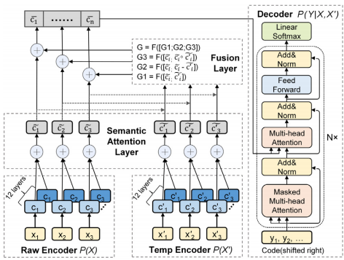
Hình 2: Kiến trúc của mô hình
- Khái quát: mô hình bao gồm hai bộ mã hóa (tức là bộ mã hóa thô và bộ mã hóa mẫu), lần lượt xử lý NL thô đã được mã hóa và NL được tăng cường bằng mẫu. Sau đó, ExploitGen sử dụng lớp chú ý ngữ nghĩa ( Semantic Attention Layer ) và lớp hợp nhất ( Fusion Layer ) để học tốt hơn thông tin ngữ nghĩa và tích hợp hiệu quả thông tin mẫu vào thông tin ngữ nghĩa của NL thô. Cuối cùng, ExploitGen sử dụng bộ giải mã Transformer để tạo ra xác suất của các chuỗi mã
- Chi tiết từng phần của mô hình:
- Lớp mã hóa ( Encoder layer )
- Raw encoder: Mã hóa chuỗi NL gốc (vẫn chứa token đặc thù). Mục tiêu là học thông tin gốc, bao gồm cả các token có thể gây OOV. Đối với NL thô, Bộ mã hóa thô trước tiên sẽ mã hóa các đầu vào theo byte-level BPE đã được huấn luyện trước và thu được chuỗi X = x1, . . . , xn, trong đó n là độ dài của chuỗi này. Vì độ dài chuỗi có thể khác nhau đối với các đầu vào khác nhau
- Temp encoder: Mã hóa chuỗi NL đã được mẫu hóa (chỉ chứa placeholder và các từ thông dụng). Mục tiêu là học cấu trúc và ngữ nghĩa của câu mà không bị ảnh hưởng bởi các token đặc thù
- Raw Encoder được sử dụng để hiểu NL chứa thông tin khóa cụ thể của miền, vì mã thông báo cụ thể của miền có thể gặp vấn đề OOV. Temp Encoder được sử dụng để hiểu NL, mà không chứa thông tin mẫu cụ thể của miền, (tức là sử dụng quy tắc để thay thế mã thông báo cụ thể của miền bằng một trình giữ chỗ đặc biệt).
- Cả hai encoder đều dựa trên FG-CodeBERT và không chia sẻ tham số với nhau
- Lớp Chú ý Ngữ nghĩa (Semantic Attention Layer):
- Vấn đề: Trong các mô hình như BERT/CodeBERT, các lớp ẩn khác nhau học các loại thông tin khác nhau: các lớp nông học thông tin bề mặt (từ vựng), các lớp giữa học cú pháp và cấu trúc, các lớp sâu học ngữ nghĩa. Việc chỉ sử dụng output của lớp cuối cùng sẽ làm mất thông tin từ các lớp trên.
- Giải pháp: Lớp này tính toán một "điểm chú ý" (attention score) cho output của mỗi lớp ẩn (tổng cộng 12 lớp của CodeBERT), sau đó tổng hợp chúng theo trọng số
- Công thức:
- Với vector ngữ cảnh từ lớp thứ i là c_i, t rước tiên biến đổi qua một lớp fully-connected: u_i = tanh(Wc_i + b). Sau đó, tính trọng số α_i bằng cách đo lường sự tương đồng giữa u_i và một vector ngữ cảnh u_j (có thể là trung bình hoặc một vector học được) và chuyển thành xác suất bởi hàm Softmax
- Quá trình này được áp dụng cho cả output của Raw Encoder (C_raw) và Temp Encoder (C_temp) để thu được C̃_raw và C̃_temp
- Lớp Hợp nhất (Fusion Layer):

- L2 Normalization: Chuẩn hóa cả hai vector để có cùng độ dài, giúp quá trình hội tụ ổn định hơn
- Tạo 3 vector kết hợp:
- G1 = F1([C̃_raw; C̃_temp]): Ghép nối (concatenation) hai vector.
- G2 = F2([C̃_raw; C̃_raw - C̃_temp]): Ghép nối vector gốc với hiệu của chúng, nhấn mạnh sự khác biệt.
- G3 = F3([C̃_raw; C̃_raw ◦ C̃_temp]): Ghép nối vector gốc với tích từng phần tử (element-wise product), nhấn mạnh sự tương đồng
(Trong đó F1, F2, F3 là các mạng nơ-ron feed-forward độc lập)
- Hợp nhật cuối cùng: Ghép nối G1, G2, G3 và đưa qua một mạng feed-forward khác: G = tanh(W [G1; G2; G3] + b)
- Residual Connection: Thêm vector ngữ nghĩa gốc vào để đảm bảo không làm mất thông tin ban đầu: C̄ = G + C̃_raw

( Vector C̄ chính là đầu vào cho decoder )

- Lớp giải mã (Decoder)
- Sử dụng kiến trúc Decoder của Transformer.
- Tạo ra từng token một lúc: Decoder không tạo ra toàn bộ câu mã cùng một lúc. Nó bắt đầu với một token bắt đầu, sau đó dùng chuỗi đã sinh ra làm đầu vào để sinh ra token mới, và cứ thế tiếp tục cho đến khi nó tạo ra một token kết thúc
- Việc dự đoán token yi+1 phụ thuộc chặt chẽ vào tất cả các token đã được tạo ra trước đó (y1, ..., yi) và vào bối cảnh từ vector C̄
- Masked Multi-Head Self-Attention: Khi đang ở bước i và dự đoán token yi+1, decoder chỉ được phép "nhìn" vào các token đã tạo ra (y1, ..., yi), chứ không được nhìn vào các token tương lai (yi+1, yi+2, ...). Cơ chế "mask" sẽ đặt các giá trị tương ứng với các token tương lai thành vô cực (hoặc một giá trị rất âm) trước khi hàm softmax được áp dụng. Điều này đảm bảo rằng khi tính attention, token hiện tại không thể nhận thông tin từ các token sau nó, ngăn chặn rò rỉ thông tin và duy trì tính tuần tự của quá trình tạo
- Sau đó đầu ra tiếp tục đi qua Residual Connection and Layer Normalization và Feed-forward layer
- Cuối cùng, lặp lại các bước trên N lần với N là số lớp của Decoder và được đưa vào hàm softmax để tính xác suất cho token tiếp theo

Phương pháp

Adaptive Pre-training: Tạo FG-CodeBERT
- Mục đích: Thu hẹp khoảng cách giữa miền dữ liệu của CodeBERT ( method-level ) và miền dữ liệu của mã khai thác ( line-level ).
- Giải pháp: Sử dụng FG-CodeBERT có sự kết hợp của Domain-Adaptive Pre-Training và Task-Adaptive Pre-Training
- Domain-Adaptive Pre-training (DAPT): Tiếp tục huấn luyện CodeBERT trên một bộ dữ liệu lớn liên quan đến miền lập trình cạnh tranh (SPoC dataset, chứa các giải pháp C++). Điều này giúp mô hình quen thuộc hơn với các cấu trúc mã phức tạp
- Task-Adaptive Pre-training (TAPT): Sau DAPT, tiếp tục huấn luyện trên chính bộ dữ liệu của tác vụ (Python và Assembly exploit code). Điều này giúp mô hình thích ứng với ngôn ngữ và cấu trúc cụ thể của mã khai thác

Two-Stage Training Strategy:
- Giai đoạn 1:
  - Thêm bộ giải mã của Transformer vào Raw Encoder và Temp Encoder
  - Đầu vào: NL gốc ( X ), mã mẫu ( Y )
  - Đầu ra: NL mẫu ( X’ ), mã mẫu ( Y )
  - Mục đích: có được bộ tham số khởi tạo tốt cho hai encoder trước khi kết hợp chúng
- Giai đoạn 2:
  - Tải các tham số của Raw Encoder và Temp Encoder từ Giai đoạn 1 vào kiến trúc ExploitGen
  - Huấn luyện mô hình

Thực nghiệm
- Bộ dữ liệu:
  - Python: 14,790 mẫu train, 375 dev, 375 test
  - Assembly: 3,105 train, 305 dev, 305 test
  - Nguồn khác: Exploit-DB, Shell-storm, GitHub
Bảng 1: Python data và Assembly data
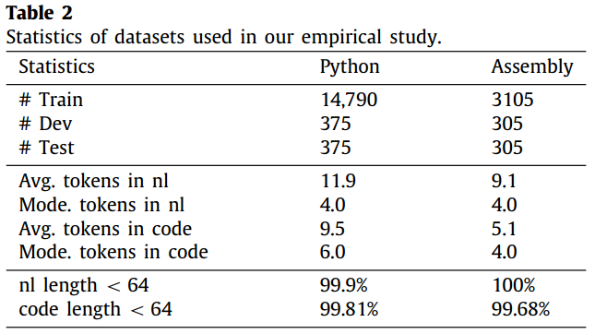

- Mô hình so sánh:
  - Các mô hình đào tạo từ đầu: Seq2Seq (LSTM+Attention), Transformer, DualSC
  - Các mô hình được đào tạo trước: CodeGPT, CodeGPT-adapted, CodeBERT
- Chỉ số đánh giá:
- BLEU-4: So sánh mức độ trùng lặp giữa câu tham chiếu và 4-gram trong câu được tạo ra, và mức độ trùng lặp càng cao, chất lượng tạo mô hình càng được xem xét.
  - ROUGE-W: Đánh giá một câu ứng viên và câu tham chiếu để bao quát khả năng nhớ lại, W biểu thị mức độ khớp của chuỗi con chung dài nhất với các trọng số
  - Exact Match Accuracy: là tỷ lệ các mẫu khớp chính xác giữa đầu ra dự đoán và tham chiếu. Xem xét mã được tạo có giống với mã thực tế hay không. Do đó, chỉ số này có thể đánh giá chính xác hiệu quả của mã khai thác được tạo ra.
- Cài đặt:
- Adaptive Pre-training Hyper-parameters:
- Masking probability: 15%
- learning rate: 4e-5
- batch size: 32
- max length: 64
- Two-Stage Training Hyper-parameters được chia thành 3 giai đoạn:
- Model structure
- Model training
- Model application
- Hardware Configurations:
  - CPU: Intel(R) Core(TM) i7-11700
  - RAM: 64GB
  - GPU: GeForce RTX3090 - 24 GB
  - OS: Linux OS
Bảng 2: Tham số và giá trị
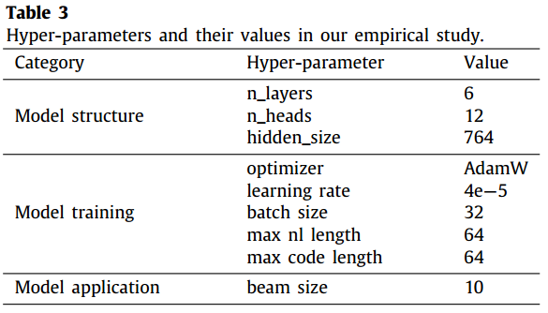

- Kết quả:
- RQ1: Hiệu quả so với Baseline
- ExploitGen vượt trội trên cả hai bộ dữ liệu và cả ba chỉ số. Ví dụ, trên bộ Python, BLEU-4 của ExploitGen là 91.27%, cao hơn 3.34% so với CodeBERT (87.93%). Tương tự trên Assembly, BLEU-4 là 88.70%, cao hơn 7.15% so với CodeBERT (81.55%).
- Sự cải thiện cho thấy hiệu quả của việc kết hợp thông tin mẫu và ngữ nghĩa gốc. Kiểm định Wilcoxon signed-rank với p-value < 0.05 xác nhận rằng sự vượt trội này có ý nghĩa thống kê.
- RQ2: Đánh giá thủ công (Syntactic & Semantic Correctness)
- Các chỉ số tự động dựa trên sự trùng lặp có thể không phản ánh đúng chất lượng. Ví dụ, a += b và a = a + b giống nhau về ngữ nghĩa nhưng khác nhau về cú pháp.
- Syntactic Correctness: Kiểm tra bằng phân tích tĩnh (static analysis) xem mã có thể biên dịch/ngữ pháp đúng không.
- Semantic Correctness: Mời các chuyên gia đánh giá xem mã sinh ra có thực hiện đúng chức năng được mô tả trong NL hay không.
- Kết quả: ExploitGen đạt điểm cao hơn đáng kể so với các baseline ở cả hai tiêu chí, chứng tỏ không chỉ sinh ra cú pháp đúng mà còn đúng về mặt ý nghĩa.
- RQ3 & RQ4: Ảnh hưởng của độ dài và định dạng đầu vào
- Kết quả: Hiệu suất của tất cả các mô hình, bao gồm cả ExploitGen, có xu hướng giảm khi độ dài của NL và mã đầu vào tăng lên. Về định dạng đầu vào (ví dụ: chỉ dùng NL gốc, chỉ dùng NL mẫu), kết quả cho thấy việc sử dụng cả hai (kiến trúc kép) cho hiệu quả tốt nhất.
- RQ5: Tầm quan trọng của các thành phần
- Mục đích: Đánh giá đóng góp của từng thành phần chính (Semantic Attention Layer, Fusion Layer).
- Phương pháp: Loại bỏ từng thành phần khỏi ExploitGen và đo hiệu suất.
- Loại bỏ Semantic Attention Layer làm giảm hiệu suất, cho thấy việc kết hợp thông tin từ nhiều lớp thực sự hữu ích.
- Loại bỏ Fusion Layer (hoặc thay bằng cách ghép nối đơn giản) cũng làm giảm hiệu suất, chứng minh cơ chế kết hợp phức tạp là cần thiết để tích hợp tốt thông tin từ hai encoder.
- RQ6: Tầm quan trọng của chiến lược huấn luyện
- Mục đích: Đánh giá đóng góp của Adaptive Pre-training và Two-Stage Training.
- Không sử dụng Adaptive Pre-training (dùng CodeBERT gốc) làm giảm hiệu suất đáng kể, chứng minh việc "miền hóa" mô hình là rất quan trọng.
- Không sử dụng Two-Stage Training cũng làm giảm hiệu suất, cho thấy chiến lược khởi tạo tham số này giúp mô hình hội tụ tốt hơn.

Bảng 3: Kết quả so sánh giữa phương pháp ExploitGen và các mô hình cho hai tập dữ liệu khác nhau
